Реалізовуємо літературний проект «Троє поросят»
Ірина ЛАЩОНОВА,завідувач комунального закладу «Дошкільний навчальний заклад
Луганський центр розвитку дитини»

Літературні твори, зокрема казки, відіграють особливу роль у житті дитини. Регулярне читання літературних творів та поєднання їх із різними видами діяльності сприяє пізнанню дошкільниками навколишнього світу, закладає основи моральності. Разом із казковими персонажами дитина переживає найрізноманітніші емоції. Вона наслідує їхню поведінку та переймає найкращі моральні якості. У межах теми «Сім’я» пропонуємо реалізувати літературний проект за англійською народною казкою «Троє поросят» із дітьми старшого дошкільного віку.
Англійську народну казку «Троє поросят» ми обрали основою літературного проекту не випадково. По-перше, діти дуже люблять цю казку. По-друге, саме на прикладі дій і вчинків казкових персонажів дошкільники матимуть змогу проаналізувати їхні моральні якості та перейняти кращі з них, а також усвідомити важливість сімейних цінностей, значення понять «братерство», «взаємодопомога» тощо.
Літературний проект слід реалізовувати протягом тижня зі старшими дошкільниками. З огляду на те що дія відбувається восени, планувати реалізацію цього проекту також варто цієї пори року Пропонуємо план-схему змістового наповнення літературного проекту, яка містить розподіл форм роботи з дітьми за видами діяльності (див. Додаток).
Ми визначили пріоритетну освітню лінію та завдання на щодень. Вихователь може змінювати черговість днів на свій розсуд. Також подаємо плани-конспекти занять та інтелектуальну карту до казки, які допоможуть вихователеві урізноманітнити та змістово наповнити роботу з дошкільниками.

Додаток
План-схема змістового наповнення літературного проекту за англійською народною казкою «Троє поросят» для дітей старшого дошкільного віку
Освітня лінія | Навчально-розвивальна діяльність | Пізнавальна,  комунікативна діяльність | Самостійна ігрова  та художньо-продуктивна  діяльність
Сособистість дитини | ІЗ¹«Працьовитість та лінь» (із пріоритетом МПЗ)  • Робота з коректурною таблицею «Кому що  необхідно для роботи»  • Аналізування прислів’я «Маленька праця краща за велике безділля», «Добре роби — добре й буде!»  • Читання вірша Анатолія Костецького  «Як захочеш — буде все»  • Динамічна пауза «Написати...»  • Роздум «Ретельно — це як?»  • ПРП «Парканчик для домівок» | • Мовленнєві ігри:  «Поміркуй і розкажи»;  «Я знаю п’ять назв...»  (професій, інструментів  тощо)  • Доручення «Перекажи»  • Просторова гра  «Я — робот» | • Перегляд мультфільму  «Казка про лінь»  • Створення ігрової  ситуації «У гості до  поросят завітали друзі»  • Українська народна  гра «Дідусь Макар»  (різні види праці)  • Конструювання  з паперу «Закладка для книжки»
 | ІЗ «Сім’я тварин» (із пріоритетом ППЗ)  • КГ «Опис тварин»  • Складання інтелектуальної карти  «Дикі та свійські тварини»  • БП «Як виживають тварини?»  • Фхв «Наслідування»  • Роздум «Чому житло для поросят має бути  фортецею?»  • ДГ «У яких казках тварини до зими готувалися»  • Математичний диктант: малювання домівки для поросят по клітинках  - Ліплення «Казкові персонажі»  - МВ «Скажи, як...» (вправляння у виразності) | • НДГ «Лото»  • ДВ «Хто де живе?»  • Психологічна вправа  «Уяви себе...» | • Імітаційна вправа  • Штрихування готової  форми «Тварини»  • ДЗ: «Домівки бувають  різні, але всі вони  прекрасні» (підготувати  презентацію  чи фотоальбом спільно  з батьками)
Дитина у світі культури
Дитина в соціумі | • ІЗ «Взаємодопомога» (із пріоритетом 1МЗ)  • БП «Що таке взаємодопомога»  • Б про братерські стосунки в сім’ї  • МВ «Взаємодопомога в сім’ї»  • Інсценізація казки «Троє поросят» | • ДВ «Знайди мене»  • МВ: «Який? Яка? Яке?»*;  «Чий? Чия? Чиє?»*  • Ситуативна вправа  «Як допомогти хворій  людині?»  • ДВ «Звукова мозаїка»*  (визнач останній звук у слові) | • ДВ «Запам’ятай та виклади доріжку»  • РГ «Велике шикування»  (вишикуй за зростом довжиною брюк або спідниці)
Дитина у світі природи | ІЗ «Осінні клопоти» (із пріоритетом ППЗ)  • Читання уривків із казки  • БП «Підготовка до зими»  • МВ «Де сховалася осінь?»  • МВ: «Осінні слова»; «Чим відрізняється осінь від літа?»; «Склади речення про осінь»  - Фхв «Листопад»  - ЛМВ «Групування предметів за ознаками»  - ДВ: «Один - багато»; «Назви одним словом»; «Коли це буває»  - В «Що ти відчуваєш...»  - ПГВ «Я — маленький ...»  - Малювання «Осінній ліс» | • Дидактична вправа  «Зашумлені картинки»  (упізнай, де дикі  тварини, цифри, літери,  інструменти)  • Офтальмогімнастика  «Зарядка від білки»  - ПГ «У лісі»  - МВ «Діалог поросят по телефону» | • Вивчення чистомовок  • Проходження  друкованих лабіринтів  • Розглядання-милування  фотоальбому, ілюстрацій  відомих художників на осінню тематику
Дитина в сенсорно-пізнавальному просторі | ІЗ «Дослідники. Рада вчених» (із пріоритетом ППЗ)  • БП «Не всі матеріали однаково надійні»  • МВ «Дім який?»  • Досліди «Що міцніше?»  • Підбиття підсумків ради вчених  • Фхв «Дослідники»  • Перегляд презентації «Домівки бувають різні,  але всі вони прекрасні»  Складання інтелектуальної карти «Будуємо дім» (що спочатку, що потім)  Художньо-продуктивна діяльність «Домівки поросят»  СРГ: «Сім'я»; «Побудуємо халабуду» | • ДВ: «Назви одним  словом» (знайди меблі,  будівельні матеріали;  добери за певними  ознаками); «Спільне -  відмінне»  • Складання колекції  камінців з ігрового  майданчика | • СРГ«Будівництво»  • Паперопластика  «Картина для нової  домівки»  • РГ: «Діти та вовк»;  «Зайці та вовк»;  «Хижа лисиця»  (передай хустинку  по колу)

Змістове наповнення літературного проекту
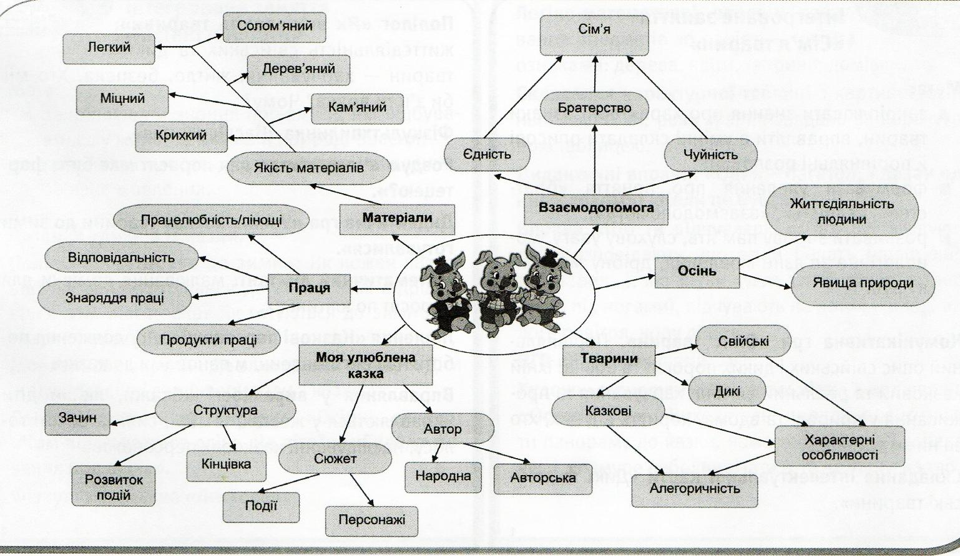
за англійською народною казкою «Троє поросят»

